STHEFANY BOTTCHER

tecnico de informatica

Briefing

API Rio de Janeiro

Sumário

Raysa Dutra Desenvolvedora JS 2

Analise Swot 2

Necessidade de comunicação 3

Objetivo 3

Público Alvo 3

Produto 3

Parcerias de fornecimento 3

Web Site 4

Descritivo Técnico do Produto 4

Tipo de WebSite 4

Necessidade de recurso 4

Navegação 4

Wireframe 5

# Raysa Dutra Desenvolvedora JS

Raysa Dutra tem 27 anos, mora no rio de janeiro, zona sul, estudante de engenharia da computação e software, trabalha atualmente como desenvolvedora e consultora na VIsagio.

Organizadora de inúmeras comunidades de eventos do rio de janeiro.

Fundadora do Club da mozila na faculdade e vice-presidente do Club de algoritmos.

Criadora de uma API organizador de eventos da área de tecnologia na região do Rio de Janeiro com o intuito de formar um calendário que informe quando e onde está ocorrendo e se há disponibilidade de vagas.

A API recebe dados através de cadastro dos eventos por parte dos organizadores.

Tem como objetivo centralizar os eventos de tecnologias em uma mesma plataforma de fácil acesso e ainda facilitar a divulgação dos mesmos pelas redes sociais e através do hotsite.

# Analise Swot

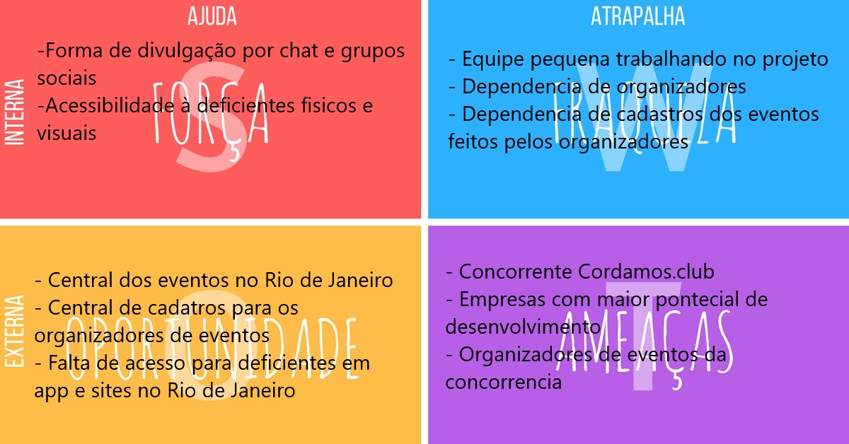

# Necessidade de comunicação

Coletor de informação - preenchimento de cadastro para gerar informação no calendário de eventos.

# Objetivo

Um organizador automático de eventos para a região do Rio de Janeiro que tem como objetivo centralizar os eventos de tecnologias em uma mesma plataforma. De fácil acesso para facilitar a divulgação dos mesmos pelas redes sociais e através do hotsite, organizando os eventos por categorias e com recursos de acessibilidade, para atender as pessoas que apresentam os diferentes tipos de deficiências.

# Público Alvo

Organizadores de eventos e pessoas de comunidades, deficientes, negros, mulheres, homens, gay, não-binários e de todas as faixas etárias e social na área de TI.

# Produto

Uma Interface de um programa que centraliza informações de eventos e para isso necessita:

- Cadastro prévio por parte de organizadores dos eventos;

- Organização dos eventos por categorias;

- Recursos de acessibilidade para os diferentes níveis de deficiência;

- Link direto as páginas dos eventos para facilitar acesso a informações e inscrições.

# Parcerias de fornecimento

* GitHub (hospedagem e getpost)
* Organizadores (aleatórios)
* Desenvolvedora de front
* Base de dados Issues.

# Web Site

# Descritivo Técnico do Produto

# Tipo de WebSite

Site com página única para que o produto dela seja o destaque.

Elaboração de conteúdo dinâmico para que quando os organizadores cadastrarem os eventos e os banners de divulgação dos mesmos, aparecem no slide que estará na área superior (sempre visível) do hotsite.

Elaboração de logotipo do API para divulgação do “produto” no hotsite.

Site minimalista com cores neutras, logo diferenciado e colorido com toques roxos.

# Necessidade de recurso

Recursos humanos: desenvolvedora API para inclusão da programação e desenvolvedora web.

Recursos Tecnológicos: Computadores, software Brackets para desenvolvimento e dispositivos mobile para teste.

Recursos Financeiros: Segue abaixo uma tabela de custos:

|  |  |
| --- | --- |
| **Tabela de custos** | |
| Infraestrutura | R$ 672,00 |
| Mão de obra | R$ 1560,00 |
| Imposto de Renda | R$ 86,00 |
| INSS | R$ 312,00 |
| Margem de lucro | 30% |
| Total | R$ 3750,00 |

# Navegação

No painel de navegação haverá os seguintes links:

* Home
* Desenvolvedores
* Cadastro de eventos

# Wireframe

**Pagina Home.** 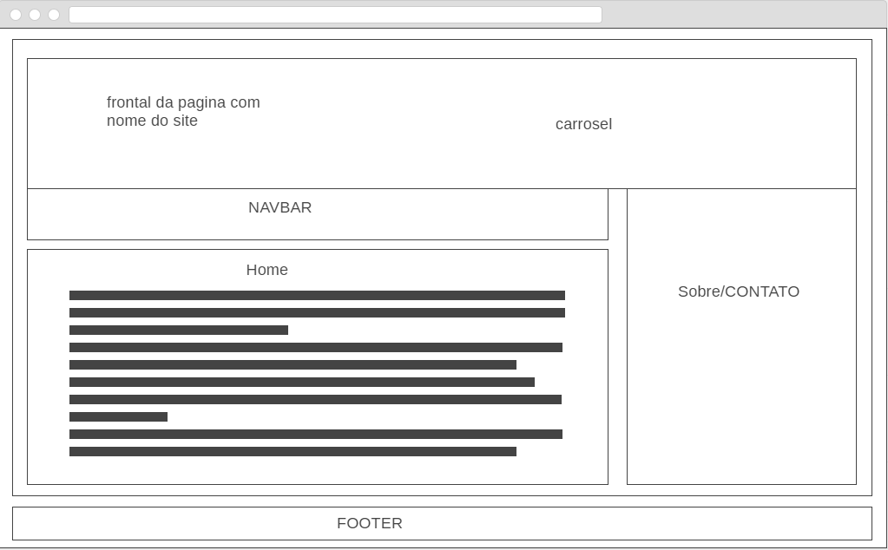

**Pagina Calendário.** 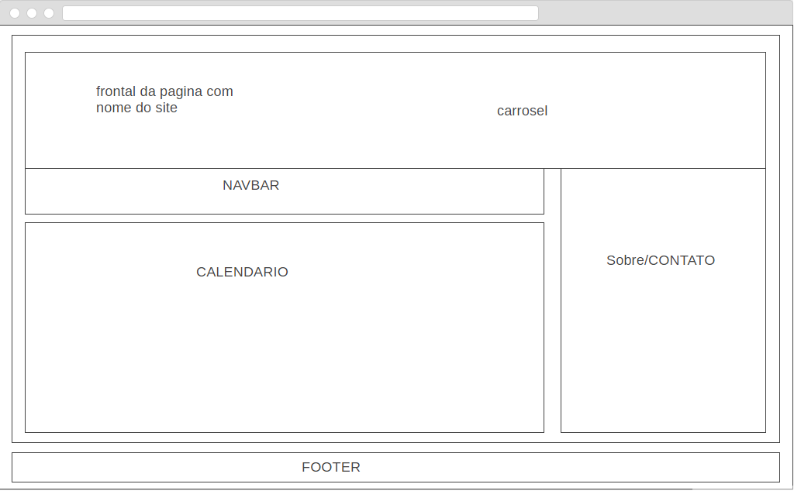

**Pagina de cadastro.**

